Collège des Dominicaines de notre Dame de la DélivẼrande – Araya-
Classe : CP Mai 2020 – 1ère semaine
Nom : ________________________

Orthographe

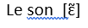
Voir la vidéo en ouvrant le lien : https://youtu.be/1iZ4Dn5TSSI
avant de faire la dictée.
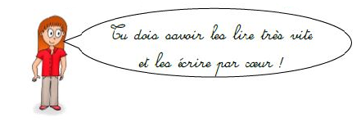

Dictée de la copie 11 sur une feuille
Copie 11
in – un lapin – un sapin – le chemin – le matin – ce jardin
ain – ma main – le train – demain – du pain
ein – une ceinture – de la peinture – une teinture

Lecture
Manuel de lecture : lecture p. 84 : lire les numéros 3 et 4
Cahier d’exercices : faire p. 74 – 75 – 76

